**Chile**

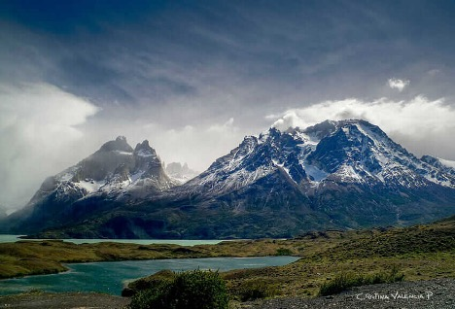

**VIAJES PARA TODA LA FAMILIA CITY/NIEVE/LAGOS**

**PROMOCION SANTIAGO TEMPORADA BAJA**

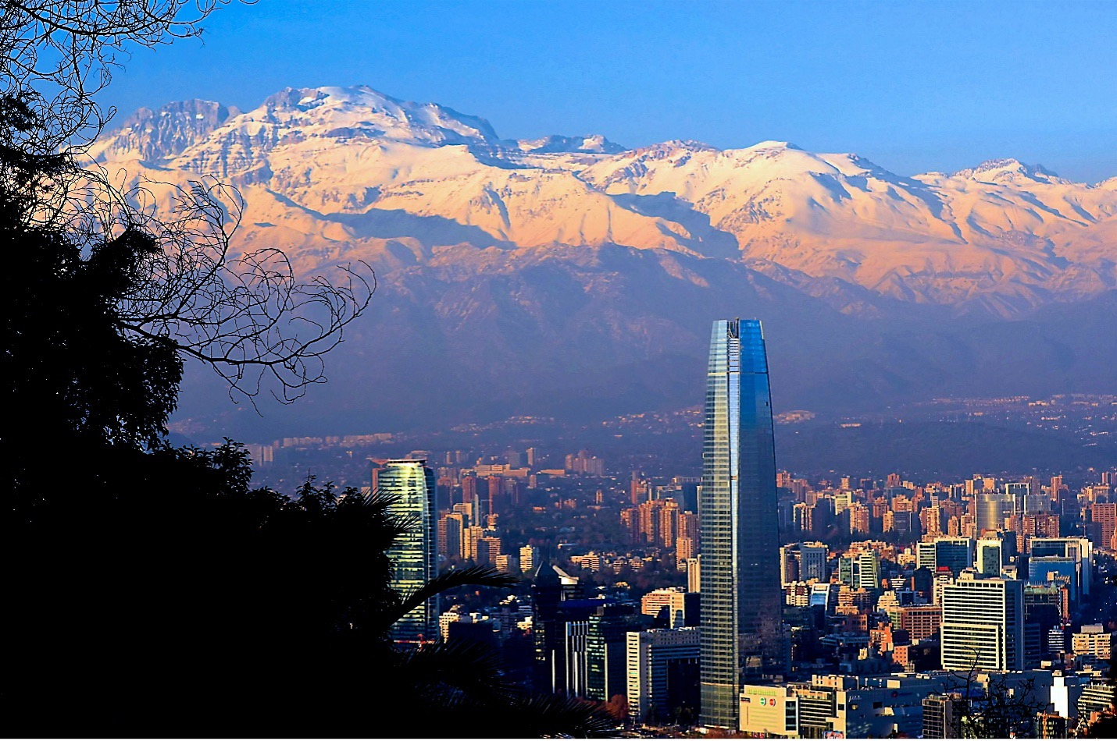

4 días/3 noches

Traslados Aeropuerto Hotel Aeropuerto

03 noches de alojamiento con desayunos

City Tour Santiago panorámico

Viñedos del Maipo (viña Santa Rita Tour Clásico) – Viña Undurraga – Tour Sibaris

**Doubletree by Hilton Santiago Kennedy**

**DESDE USD 555 dbl por paxs**

(validos hasta Junio 30 y/o previo aviso hoteles)

**PROGRAMA NIEVE ELEMENTAL**

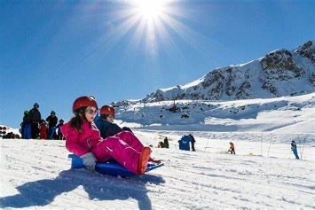

4/3 noches

Incluye

Traslados Aeropuerto Hotel Aeropuerto

03 noches de alojamiento con desayunos

City Tour Santiago panorámico

Experiencia Nieve Snowpark Farellones

**Hotel Hampton By Hilton Santiago las Condes \*\*\*\***

**DESDE USD 498 dbl por paxs**

**PUERTO VARAS TOTAL 5/4 NOCHES**



**Incluye:**

Traslados Aeropuerto Puerto Montt / Hotel / Aeropuerto Puerto Montt

04 noches de alojamiento con desayunos

Excursión al Frutillar y Llanquihue

Excursión al volcán Osorno

Full Day Castro y Dalcahue

Full Day Lago Todos los Santos y Villa Peulla con almuerzo Incluido

**Cabañas de Lago \*\*\*\***

*DESDE* ***USD 655*** *dbl por paxs*

**Notas**

Precios por paxs según se indica en USD

Precios sujetos a cambios / fechas de viaje/tipos de habitación

Mas ciudades consultar tenemos todo Chile

Material exclusivo para agentes de viajes

Pagos con tarjeta, link seguro, aplica 5%

**NEXOS MAS DE 30 AÑOS CONSECUTIVOS**